PEDIDO DE PROVIDÊNCIAS Nº 1736/2023
Notificação à empresa de telefonia responsável pela fiação solta no poste de luz na Rua Recife, em frente ao nº 468, no Bairro Boa Vista.
Solicita-se que, após os trâmites regimentais, seja enviada cópia da presente proposição ao Poder Executivo, para que realize as seguintes providências:

Notificação à empresa de telefonia responsável pela fiação solta no poste de luz na Rua Recife, em frente ao nº 468, no Bairro Boa Vista, uma vez que estão ao alcance dos pedestres.

Novo Hamburgo, 16 de maio de 2023.
Vereadora Lourdes Valim
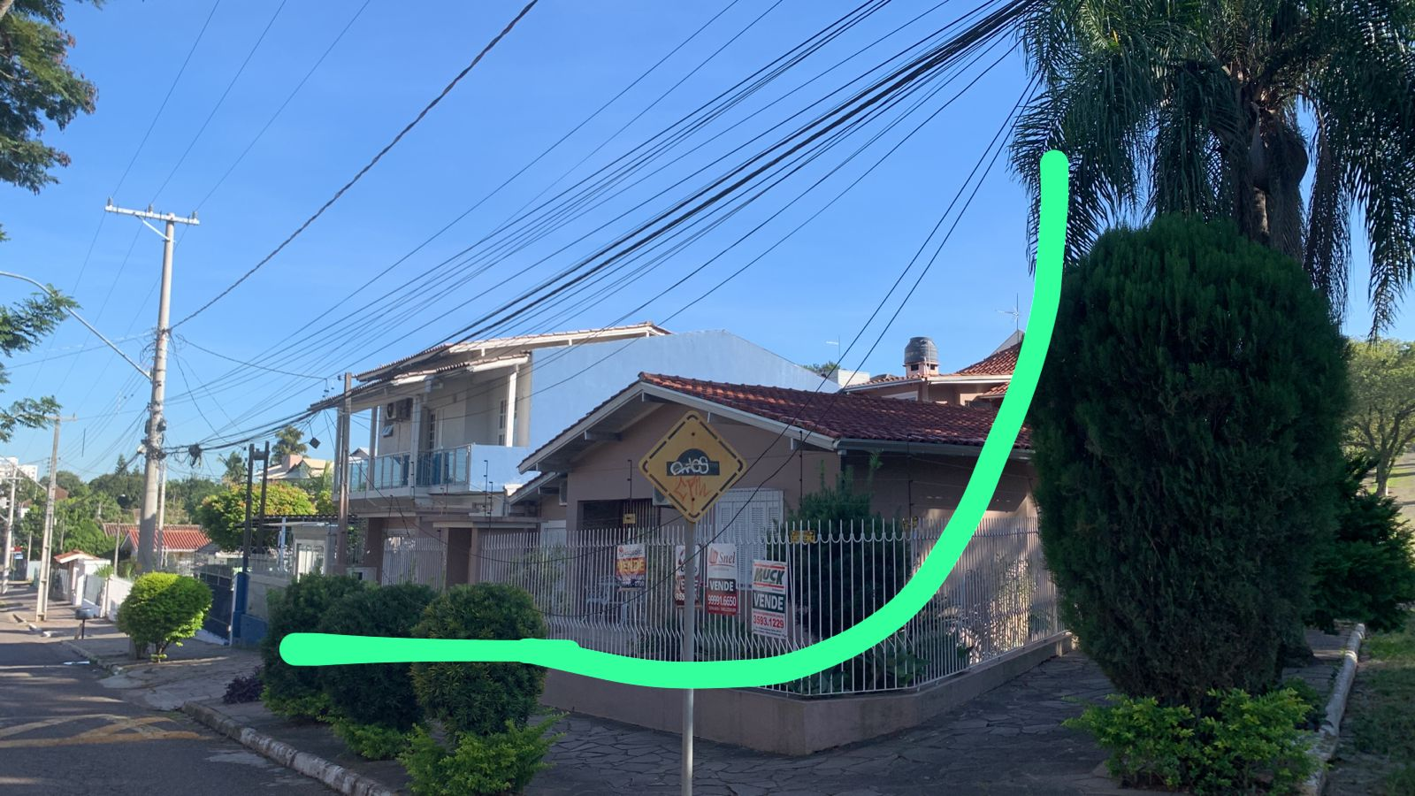

Obs.: Redação conforme original da autora.
/SMC

